Антикризисные программы переобучения и повышения квалификации – содействие обеспечению занятости
«По тем данным, которыми мы располагаем, в Европе ежегодно проходят переподготовку и повышают квалификацию порядка 70 процентов активного населения, а у нас пока где-то до 10 процентов. Это очень мало. … Хотел бы обратить внимание на ещё один аспект – это развитие различного рода дистанционных технологий прежде всего в образовании и медицине. Они очень актуальны для людей с ограниченными возможностями. Это и … получение дистанционного образования, и потенциально – получение новой работы» – Дмитрий Анатольевич Медведев
«Мы не можем не рассматривать риски и не принимать меры, связанные с трудоустройством выпускников учреждений профессионального образования» – Владимир Владимирович Миклушевский, 28 января 2009 года

Текущая ситуация в мировой экономике и на рынке труда страны обязывает учреждения высшего профессионального образования разрабатывать и реализовывать программы переобучения и повышения квалификации студентов, преподавателей и различных слоев населения по наиболее востребованным специальностям.
Формирование ИКТ-компетентности выпускников всех специальностей является важнейшей составляющей таких программ, поскольку компьютерная грамотность становится обязательным требованием рынка труда к любому квалифицированному специалисту.
Одновременно с этим, инновационная экономика создает все возрастающий спрос на специалистов в сфере информационных технологий, разработчиков ПО и профессионалов с высокими предпринимательскими навыками.
Одна из важнейших задач, стоящих сегодня перед системой высшего профессионального образования – формирование национальной системы переподготовки кадров, способной эффективно решать проблемы занятости высвобождаемого населения.
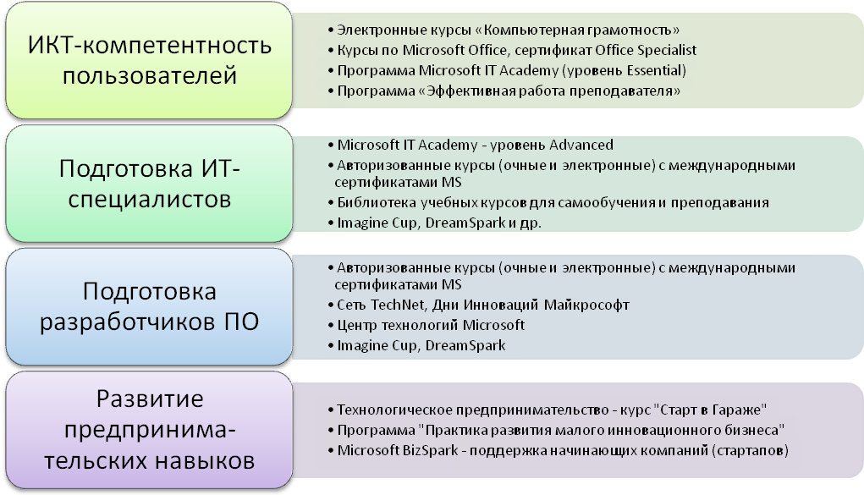

1.1 Формирование базовой ИКТ-компетентности студентов и преподователей различных специальностей: повышение конкурентоспособности на рынке труда
«Однако здесь существует и другая сторона – проблема компьютерной грамотности самих наших граждан, населения нашей страны. И это ещё одна крупная проблема. Мы должны этим заниматься. Надеюсь, что ключевую роль в этих процессах сыграют региональные программы информатизации и, соответственно, внедрение образовательных стандартов и программ в развитие непрерывного образования» – Дмитрий Анатольевич Медведев, 17 июля 2008 г.
Становится очевидно, что на современном рынке труда любой специалист с высшим образованием обязан активно работать с информацией, непрерывно обучаться, обмениваться опытом, анализировать и представлять результаты своей деятельности с использованием информационных технологий.
Владение базовыми программными пакетами является важным конкурентным преимуществом каждого выпускника, давая возможность вузу быть более конкурентоспособным в сегодняшних непростых условиях.
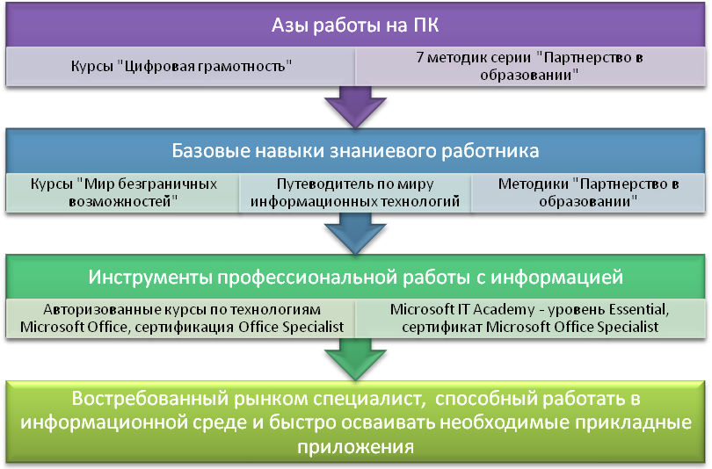
Microsoft Live@edu
Для того, чтобы помочь собственным студентам и преподавателям, которые с ними работают, освоить информационно-коммуникационные технологии, вуз может воспользоваться следующими инициативами корпорации Майкрософт:
- Электронные курсы серии «Компьютерная грамотность» на русском языке, находящиеся в открытом доступе на сайте Digital Literacy.
- Курсы по Microsoft Office, http://office.microsoft.com.
- Программа Microsoft IT Academy (уровень Essential), http://www.microsoft.com/rus/education/ITA.
- Программа «Эффективная работа преподавателя» и Путеводитель по миру информационных технологий, www.e-teaching.ru.
- Microsoft Live@edu – Бесплатные интернет-сервисы для общения преподавателей, студентов и выпускников с выдачей электронных адресов в домене вуза, http://get.liveatedu.com.

1.2 Обучение ИТ-специалистов: восполнение нехватки IT-профессионалов в экономике
«Главной задачей системы образования в нынешней социально-экономической ситуации, когда на рынок труда происходит мощный выброс невостребованной рабочей силы, в том числе выпускников учреждений профессионального образования, является организация опережающего обучения работников, уволенных или находящихся под риском увольнения» – Владимир Владимирович Миклушевский, 28 января 2009 года
По результатам исследования портала CNews, одной из самых востребованных в данный момент на рынке специальностей является системный администратор. Это наиболее известный представитель класса ИТ-специалистов, создающих и поддерживающий информационную инфраструктуру любой организации. К ним также относятся администраторы баз данных, ИТ-консультанты, системные инженеры, специалисты по технической поддержке, защите информации, внедрению и развертыванию ПО.
Для подготовки таких специалистов корпорация Майкрософт разработала уровень Advanced программы Microsoft IT Academy, по которой любой вуз может начать обучение в течение нескольких недель. По результатам прохождения данной программы вуз может вручать выпускнику сертификат Microsoft Certified Specialist, признаваемый работодателями по всему миру.
Помимо этого, существует большое количество специализированных курсов по сетевому ПО и сложным технологическим решениям, дающих возможность получить сертификат Microsoft Certified IT Professional.
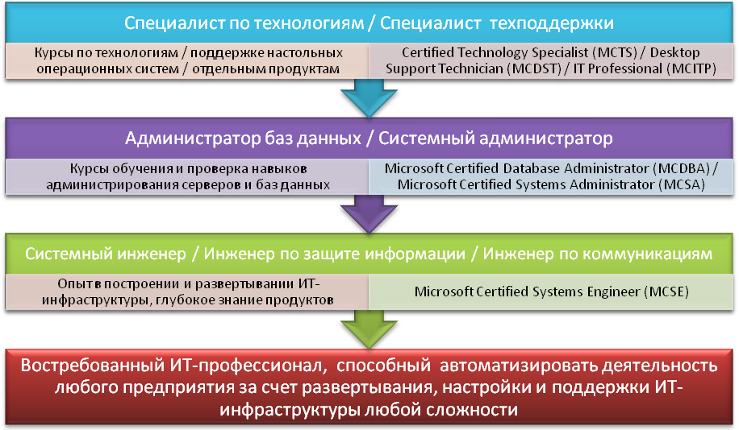
В Microsoft разработана программа Dynamics Academic Alliance, способная улучшить существующую ситуацию в сфере технологий управления бизнесом. В ее рамках вузу предоставляются новейшие версии систем управления предприятием (ERP, CRM – семейство Microsoft Dynamics) и учебные материалы по ним. В программе участвует большинство ведущих университетов мира.
Участие в программе поможет вузу укрепить свою репутацию передового учебного заведения по подготовке отраслевых специалистов с углубленным знанием новейших информационных технологий в сфере управления бизнесом. По окончании программы студенты получают сертификат Microsoft о пройденном обучении и возможность сдать сертификационный экзамен и получить сертификат международного образца.
Вуз имеет возможность сотрудничать с зарубежными коллегами в рамках обмена студентами, преподавателями, методиками
По данным Госкомстата ежегодно растет количество вузов, которые предлагают услуги для молодых людей, стремящихся получить высшее образование, а, следовательно, становится все более острой проблема привлечения абитуриентов. Вузы, которые предлагают выбор спецкурсов и программ по специальностям, обладающих высоким рейтингом среди работодателей, имеют значительно больше шансов в борьбе за будущих студентов, в том числе и международных.
Вуз получает возможность сотрудничать с международными корпорациями и выполнять заказы на подготовку и переподготовку сотрудников для них
Принимая участие в инициативах Microsoft, учебное заведение получает конкурентное преимущество перед другими вузами, ограничивающими студента базовыми знаниями и навыками. Вот некоторые из них:

ПО для разработки и обучения: MSDN AA, программа для факультетов технических и художественных специальностей
Программа сотрудничества с учебными заведениями как технических, так и художественных направлений, позволяющая организациям, имеющим лицензию на образовательную деятельность, а также их учащимся и преподавателям получать по подписке новейшие программные продукты Microsoft (включая операционные системы, средства разработки и серверные продукты).
Продукты могут использоваться в лабораториях и на домашних компьютерах для учебных и исследовательских целей. Для преподавателей и учащихся факультетов - участников программы MSDN AA все продукты подписки доступны бесплатно, в т.ч. на домашних компьютерах. В настоящее время предлагаются различные варианты участия в программе MSDN AA, наилучшим образом соответствующие потребностям образования. Так, для естественнонаучных и технических факультетов предназначен вариант Developer Academic Alliance, в то время как художественным и дизайнерским факультетам хорошо подойдет Designer Academic Alliance. Есть возможность получения программных продуктов на дисках, а также электронным способом через Интернет.

Библиотека учебных курсов для самообучения и преподавания
www.microsoft.com/rus/msdnaa/curricula - Данный сайт адресован прежде всего преподавателям, преподающим и изучающим современные информационные технологии, но может быть интересен и любому, интересующемуся ИТ. Здесь размещены русскоязычные учебные курсы, разработанные в университетах и учебных центрах, использующих технологии Microsoft в своем учебном процессе. На данный момент на сайте представлено более 100 курсов и учебно-методических материалов в 20 разделах. Представленные материалы могут быть бесплатно использованы как для самостоятельного изучения, так и для постановки и внедрения собственных курсов. Допустимо только некоммерческое использование представленных материалов с обязательной ссылкой на авторов.

Курсы повышения квалификации преподавателей ИТ-дисциплин
Компания Майкрософт совместно с компанией Софтлайн имеет опыт проведения курсов повышения квалификации преподавателей ИТ-дисциплин.
На данный момент готовится предложение по бесплатному повышению квалификации преподавателей ИТ-дисциплин, позволяющее актуализировать знания и навыки в области разработки программного обеспечения, баз данных и компьютерных сетей. Использование методов дистанционного обучения позволяет легко масштабировать программу и обеспечить свободный доступ представителей из регионов РФ.

Конкурс Imagine Сup как игровая форма, стимулирующая обучение и поддерживающая талантливую молодежь
Imagine Cup – это крупнейшее в мире студенческое соревнование, своего рода олимпийские игры в области информационных технологий. В рамках соревнований проводится сразу несколько конкурсов: по созданию программных проектов, которые изменят мир к лучшему, по робототехнике и созданию встраиваемых систем, на лучшее знание IT-решений и др., даже конкурсы цифровой фотографии и видео. Однако, в отличие от олимпиад по информатике, т.н. "спортивного программирования", в Imagine Cup важно не только умение быстро решать сложные задачи. Ценится и способность работать в команде, и способность довести работу над проектом до конца и построить проектную работу, умение выгодно представить свой проект, и наличие инновационной идеи - т.е. все те навыки, которые нужны успешному человеку в реальной жизни. Imagine Cup в игровой и привлекательной для студентов форме позволяет им получить необходимый в дальнейшем опыт, который пригодится как для работы в области IT, так и для организации своего стартапа.
Imagine Cup является прекрасным дополнением к учебному процессу, а также хорошим стимулом для студента посвящать больше времени научно-исследовательской работе, поскольку студенты видят, как абстрактные идеи находят применение на практике. Участие в конкурсе дает дополнительный повод для общения с другими студентами, а соревновательный эффект является отличным стимулом для продуктивной работы. Поскольку в Imagine Cup входят также конкурсы начального уровня, принять участие в соревнованиях могут студенты непрофильных специальностей – которые затем могут «втянуться», полюбить и выбрать для себя профессию программиста или IT-специалиста.
Таким образом, конкурсный аспект обучения и Imagine Cup могут быть полезны:
- Для привлечения внимания студентов непрофильных специальностей к профессии программиста и ИТ-специалиста.
- Для создания дополнительных соревновательных стимулов для студентов к работе над научно-исследовательскими инновационными проектами.
- Для создания механизма по развитию творческого потенциала студентов.
- Для привития студентам практических знаний и опыта, навыков работы в коллективе над реальными проектами, презентационных навыков – всего того, что они не смогут получить в рамках аудиторных занятий.
- Для создания механизма формирования Российских инновационных компаний-производителей ПО.
- В качестве дополнительного критерия при оценке показателей работы учебных заведений – по количеству команд и победителей конкурса.
- В качестве механизма целевого обучения студентов, совместно с предоставляемыми учебными онлайн-ресурсами и IT Academy Student Pass.
За 7 лет существования Imagine Cup есть яркие примеры того, как команды, добившиеся успехов в конкурсе, добиваются успехов и в жизни. В 2005 году сборная команда МФТИ-МГУ представила проект распределенных музыкальных концертов Musigy, на базе которого ими была создана компания, презентовавшая свой продукт на джазовом фестивале в коктебеле в 2007 г., на выставке CeBIT и перед Биллом Гейтсом. В 2008 году проект по борьбе с пожарами получил приз "за техническое совершенство", в результате чего команда сможет в течение недели продолжить работу над проектом в штаб-квартире Майкрософт в Редмонде на крупнейшем в мире компьютерном кластере, а сам проект на текущий момент внедряется в эксплуатацию в Краснодарском крае.

DreamSpark – программа для студентов, интересующихся программированием и дизайном
В рамках программы DreamSpark (ДримСпарк) компания "Майкрософт" предоставляет студентам прямой бесплатный доступ к своим профессиональным инструментам для дизайна и разработки. Это ПО студенты могут скачать из Интернета, предварительно подтвердив свой статус.
Программа открыта для всех российских студентов независимо от юридического статуса и профиля учебных заведений, в которых они учатся, но рассчитана, прежде всего, на тех из них, кто интересуется программированием и дизайном.
Полученное в рамках программы DreamSpark программное обеспечение можно использовать только в образовательных, научных и исследовательских целях. Оно не может использоваться в коммерческих целях, для разработки коммерческого продукта или для обеспечения работы компании.
Набор продуктов:
- Visual Studio 2005 Professional Edition;
- Visual Studio 2008 Professional Edition;
- XNA Game Studio 2.0;
- Бесплатное годовое членство в XNA Creators Club;
- Expression Studio (Expression Web; Expression Blend; Expression Design; Expression Media);
- Microsoft SQL Server 2005 Developer Edition;
- Windows Server Standard Edition;
- IT Academy student pass (доступ к обучающим онлайновым курсам).

1.3 Обучение разработчиков ПО: поддержка российской инновационной экономики
«Задача самая первейшая – просто сохранить своих программистов, чтобы они работали в нашей стране» – Дмитрий Анатольевич Медведев
В отличие от многих других отраслей, индустрия разработки программного обеспечения в стране растет, крупнейшие компании активно набирают сертифицированных архитекторов, разработчиков и тестировщиков ПО. Задача подготовки таких специалистов до сих пор решается крайне небольшим количеством образовательных учреждений, что обеспечивает высочайшую кадровую конкуренцию на рынке разработке ПО.
Используя фирменные курсы и материалы Майкрософт, учебное заведение технического профиля может быстро организовать подготовку профессионалов по технологиям разработки ПО, таким как .NET.
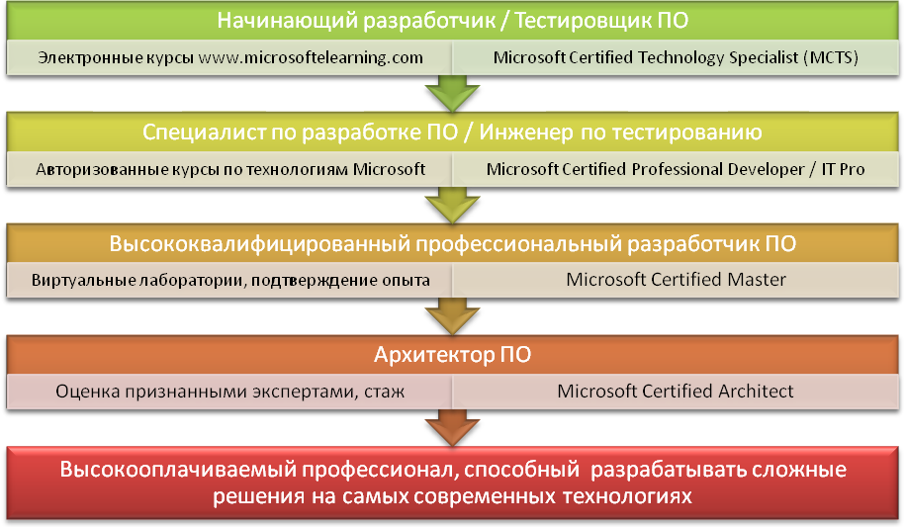

e-learning: получение новых навыков в области ИТ
Для подготовки граждан с базовым техническим образованием до уровня начинающего разработчика, владеющего самыми современными технологиями разработки приложений и программных систем, или ИТ-специалиста, умеющего управлять информационной системой предприятия, можно применить набор уже существующих тренингов, доступных в форме дистанционного обучения через Интернет.
По сути система тренингов для самостоятельной подготовки удачно дополняет и даже частично заменяет собой часть программы переподготовки на базе учебного центра.

Усовершенствование навыков и поддержание актуальных знаний в области ИТ в режиме онлайн
Задача поддержания уровня и актуальности знаний и навыков является критически важной для разработчиков и ИТ-специалистов в силу специфики отрасли ИТ, характеризующейся быстрым развитием и сравнительно коротким циклом обновления используемых в работе технологий, базовых платформ и инструментов. Поэтому, чтобы быть конкурентоспособным на рынке труда, каждый специалист ИТ-отрасли должен инвестировать значимую часть времени в постоянное профессиональное развитие и обучение без отрыва или с минимальным отрывом от производства. В настоящее время одним из наиболее эффективных способов решения задачи профессионального обучения без отрыва от производства являются различные способы дистанционного обучения в сети интернет. Помимо этого, важной задачей является предоставление актуальной справочной информации, инструкций, советов и рекомендаций, требующихся при использовании постоянно обновляющихся и развивающихся технологий. Повысить эффективность обучения, в том числе и дистанционного, можно за счет активного вовлечения обучающихся в процесс освоения знаний, чему способствуют технологии общения, такие как сообщества пользователей, интернет-форумы, блоги.
Компания Microsoft уделяет большое внимание перечисленным выше задачам, активно развивая информационные ресурсы, помогающие разработчикам ПО и ИТ-специалистам поддерживать и развивать уровень знаний современных технологий. Можно выделить 3 направления работы в этом направлении, соответствующие стоящим задачам:
- Предоставление актуальной справочной информации, инструкций и рекомендаций по использованию технологий. Для реализации этой задачи используются порталы официальной технической информации о разработке приложений MSDN (http://msdn.microsoft.com/ru-ru) и о решении инфраструктурных задач TechNet (http://technet.microsoft.com/ru-ru). Узнавать об обновлениях этих ресурсов можно с помощью регулярных почтовых рассылок MSDN Flash и TechNet Flash.
- Дистанционное обучение современным технологиям разработки ПО и создания, поддержки и развития ИТ-инфраструктуры. Эта задача решается с помощью портала видеокурсов и онлайн-докладов TechDays (http://www.techdays.ru/)
- Вовлечение в процесс обучения посредством общения с помощью интернет-форумов, блогов. Для этого Microsoft развивает и поддерживает Интернет-сообщества пользователей GotDotNet (http://gotdotnet.ru/), IT-Community (http://www.itcommunity.ru/) и форумы TechNet (http://technet.microsoft.com/ru-ru/cc835458.aspx). В дополнение к дистанционному общению в сети интернет существуют и региональные неформальные объединения разработчиков ПО (http://ineta.ru/) и ИТ-специалистов (MCP Club).
Все перечисленные ресурсы объединяет полная локализация на русский язык, предоставление актуальной информации в доступной форме, ориентирование на пользователей и специалистов с разным уровнем знаний и квалификации (от начинающих до опытных профессионалов), наличие обратной связи, позволяющей пользователям общаться с организаторами и влиять на развитие информационных ресурсов.
Важно отметить, что использование перечисленных выше ресурсов позволяет повышать уровень квалификации разработчиков ПО и ИТ-специалистов, и, как следствие, повышать производительность их труда, при этом не вызывая дополнительных затрат, поскольку обучение проходит дистанционно, в любое удобное для сотрудника время, что позволяет минимизировать отрыв от производственного процесса. Также перечисленные ресурсы позволяют решать задачу повышения квалификации, поскольку ориентированы на различный уровень начальных знаний.
Технологии Microsoft применяются в системах разного уровня: от домашних компьютеров до систем управления предприятием и при этом сравнительно просты в освоении.

1.4 Развитие предпринимательских навыков: поддержка госпрограмм развития малого и инновационного бизнеса в условиях экономического кризиса
«Малый бизнес должен стать одним из ведущих и по росту производительности труда, и по технической оснащенности, и по инновационной активности. В целом должен играть важнейшую структурную роль в социально-экономическом развитии страны» – Дмитрий Анатольевич Медведев
В рамках государственных программ и инициатив по поддержке малого бизнеса и развитию индивидуального предпринимательства, российский офис Майкрософт предлагает учреждениям ВПО использовать созданные им материалы по формированию предпринимательских навыков как для ИТ-специалистов, так и для других групп учащихся. Наличие программ обучения технологическому и инновационному предпринимательству вкупе с поддержкой стартапов позволит вузу получить лучших студентов и выпустить универсальных высококлассных специалистов, способных основать собственный бизнес.
Подобное сотрудничество может способствовать и ускорению процесса создания малых предприятий при вузах и снижению барьеров для таких стартапов.
Предлагаемая Майкрософт трехуровневая партнерская программа призвана способствовать развитию высокотехнологичной индустрии, повышать стандарты качества разработки ПО, формировать полноценный эффективный ИТ-сектор.

Технологическое предпринимательство. Курс "Старт в Гараже"
Программа «Старт в Гараже», организованная по инициативе российского представительства Майкрософт компанией RUSSEE Consulting и венчурным фондом ABRT, – это интенсивный четырехдневных курс, адресованный компаниям, планирующим вывести на рынок новый программный продукт или услугу. Курс основан на материалах ведущих мировых бизнес-школ, среди которых MIT Sloan School of Managment, Harvard Business School и многие другие. Программа дает возможность участникам пообщаться с коллегами по индустрии, увидеть и обсудить актуальные проблемы молодого софтверного бизнеса, обменяться опытом, а также наладить отношения с потенциальными партнерами. Она призвана помочь компаниям выбрать верное направление на старте и делать правильные шаги в своем развитии, используя российский и мировой опыт.
На основе двухлетнего весьма позитивного опыта проведения очных предпринимательских тренингов по программе «Старт в Гараже», через который прошло более 250 человек, на основе очного тренинга уже готовится интерактивный курс, который будет доступен в онлайн и на CD/DVD дисках. Распространение предполагается делать через сеть Центров Инноваций Майкрософт. Понимая, что в области развития навыков интерактивный курс не сможет полностью заменить общение с преподавателем, планируется в течение ближайших лет дополнить программу системой семинаров и консультаций.
Принимая во внимание специфику текущей ситуации, мы предлагаем в сотрудничестве с Министерством образования и Науки РФ расширить спектр применимости программы, одновременно ускоряя ее развитие.

Инновационное предпринимательство. Программа "Практика развития малого инновационного бизнеса"
Инвестиционно-Технологический Альянс в составе Майкрософт, Интел и Национального Содружества Бизнес-ангелов (СБАР) предлагает программу повышения компетентности специалистов инновационной сферы "Практика развития малого инновационного бизнеса".
Цель программы – повышение компетенции и приобретение практических навыков участниками инновационной сферы осуществляющих деятельность на ранних стадиях развития инновационных компаний (посевная и начальная).
К числу основных задач, решаемых программой, относятся:
- Ознакомление целевой аудитории с базовыми понятиями и определениями отрасли: венчурный бизнес, бизнес-ангелы, национальная инновационная система, субъекты и объекты инновационной деятельности, экосистема инновационного бизнеса, методы государственного регулирования и поддержки субъектов и объектов инновационной сферы;
- Формирование навыков по отбору перспективных проектов в научно-технической сфере, разработке и управлению инновационными проектами, экспертизе и оценке инновационных проектов;
- Ознакомление с механизмами финансирования инновационных проектов различных стадий, принципами и особенностями их функционирования;
- Формирование навыков по выбору варианта привлечения средств в проект, представлению инновационного проекта бизнес-ангелам, венчурным фондам и другим инвесторам: составление резюме, бизнес-предложения, презентации проекта, ведение переговоров с потенциальным инвестором.
Программа ориентирована на следующие категории участников инновационных процессов – инновационных предпринимателей, инвесторов (бизнес-ангелов), управляющих посевными и венчурными фондами, разработчиков (изобретателей), представителей органов власти и инновационной инфраструктуры и преподавателей ВУЗов.
Форма проведения включает в себя семинары-тренинги и практический консалтинг. Программа разбита на модули и возможно проведение семинаров длительностью от 2 до 5 дней.

Программа Microsoft BizSpark – новая возможность поддержать начинающие компании
BizSpark — это инновационная программа, объединяющая в единое сообщество начинающие компании (Startup) и глобальные предпринимательские и технологические ресурсы. Программа BizSpark специально разработана для того, чтобы помочь начинающим компаниям, занимающимся разработкой программного обеспечения, быстро запустить бизнес. Она предоставляет следующие преимущества:
- Быстрый доступ к средствам и технологиям Майкрософт, которые могут быть использованы при проектировании, разработке, тестировании, демонстрации программного обеспечения, а также при создании и промышленной эксплуатации размещаемых (hosted) веб-приложений.
- Связь с Партнерами по сообществу и доступ к объединенным глобальным ресурсам, предназначенным для поддержки начинающих компаний.
- Возможность глобального информирования о компании через BizSparkDB – онлайн-каталог начинающих компаний, который размещен на веб-сайте MicrosoftStartupZone.
Внедряя программу BizSpark, Майкрософт преследует следующие цели.
- Помочь молодым инновационным компаниям-разработчикам ПО приобрести опыт работы с технологиями Майкрософт без предварительных затрат. Таким образом, компании получают доступ к необходимым технологиям именно тогда, когда они в наименьшей степени могут себе это позволить.
- Помочь начинающим компаниям наладить связи в местной и глобальной ИТ-экосистеме — с венчурными инвесторами, «бизнес-ангелами», бизнес-инкубаторами, предпринимательскими ассоциациями и т. д., то есть с теми, кто непосредственно участвует в разработке инновационного ПО и инвестирует деньги в этот бизнес.
- Стимулировать молодые региональные экосистемы ПО, продвигая инновации и интероперабельность технологий.
- Сотрудничать с начинающими ИТ-компаниями в рамках Сообщества Microsoft BizSpark, для того, чтобы быть уверенными, что мы поддерживаем максимально широкую аудиторию начинающих компаний тем способом, который отвечает ценностям начинающих компаний и поддерживающих их партнерских организаций.
Программа BizSpark от Майкрософт предоставляет начинающим компаниям следующие возможности.
- Получение ПО. Быстрый и удобный доступ к полнофункциональным версиям новейших средств разработки Майкрософт. Доступ к платформенным технологиям и лицензирование размещения/промышленного использования для быстрой разработки и вывода на рынок инновационных и интероперабельных решений. За регистрацию в программе BizSpark плата не взимается.
- Получение поддержки. Профессиональная поддержка от Майкрософт и взаимодействие с Партнерами по сообществу BizSpark по всему миру, предоставляющими обширный диапазон технических ресурсов для начинающих ИТ-компаний. Партнеры по сообществу — это бизнес-инкубаторы, инвесторы, консультанты, правительственные учреждения и поставщики услуг размещения (хостеры), давно зарекомендовавшие себя в сфере инноваций и ИТ-предпринимательства.
- Продвижение. Начинающие компании получают возможность заявить о себе перед глобальной аудиторией, включающей потенциальных инвесторов, клиентов и партнеров, создать свой профиль в онлайн-каталоге начинающих компаний (BizSparkDB) на веб-сайте Microsoft Startup Zone. Начинающая компания может быть также особо выделена в базе данных BizSparkDB и может стать «Компанией недели» на веб-сайте Microsoft Startup Zone.
К участию в данной программе наряду с компаниями допускаются частные лица и индивидуальные предприниматели без образования юридического лица. Этот факт делает вступление в программу логичным шагом для всех, прошедших курсы технологического предпринимательства.
Программа рассчитана на три года. При выходе начинающей компании из программы взимается символическая плата в размере 100 долл. США. Частью обязательств Майкрософт, взятых на себя по отношению к начинающих компаний для достижения ими успеха, является отсутствие первоначальной платы за участие в программе BizSpark.

